**Работа волонтерского отряда**

**«Дарим добро и тепло»**

**Об акции «Гостиный двор»**

В Новотравнинской ООШ в феврале 2016 года была организована акция «Гостиный двор». Организаторами акции выступил волонтерский отряд школьников «Дарим добро и тепло». Волонтеры предложили ребятам с 1 по 6 класс сделать кормушки для птиц и развесить их в школьном саду.

Все получилось! Ждем гостей!

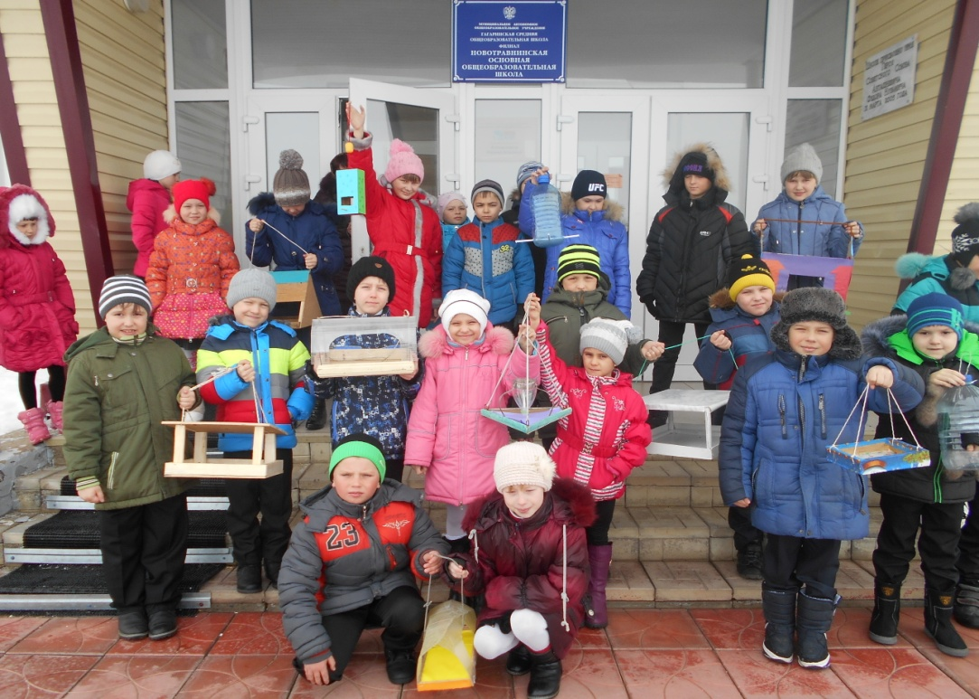

|  |  |
| --- | --- |
| C:\Documents and Settings\Школа\Рабочий стол\Прилетят тут воробьи  да снегири.jpg | C:\Documents and Settings\Школа\Рабочий стол\Сыплю крошки.jpg |

**Акция «Самый зеленый уголок в школе»**

Волонтеры из отряда «Дарим добро и тепло» организовали и провели в феврале 2016 акцию «Самый зеленый уголок в школе». Выяснилось, что самым уютным классом в школе стал кабинет 6 класса. Там всегда яркая зелень и очень уютно в кабинете. Оказывается, шестиклассники и классный руководитель при посадке всегда выбирают комнатные растения, которые прекрасно чувствуют себя с южной стороны. Все классы, берем на заметку!

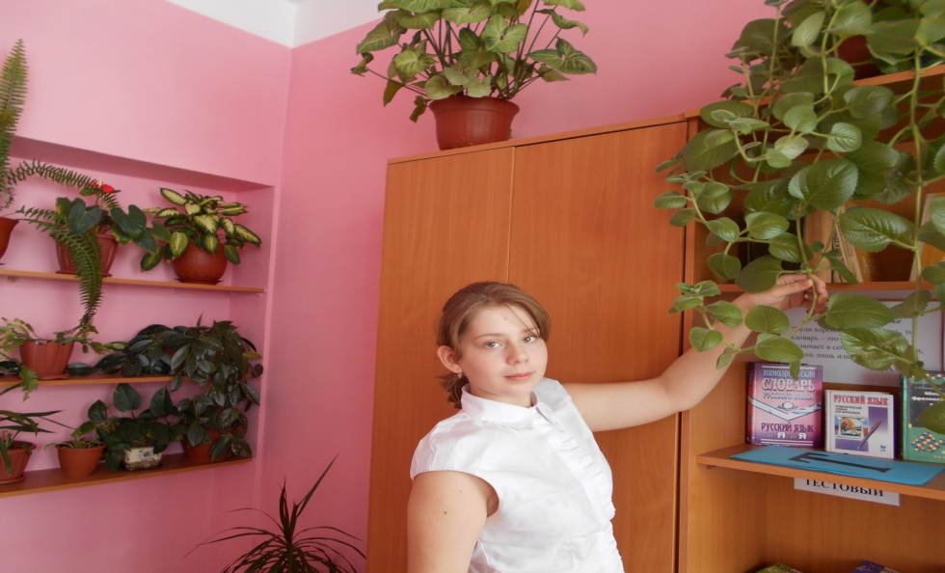

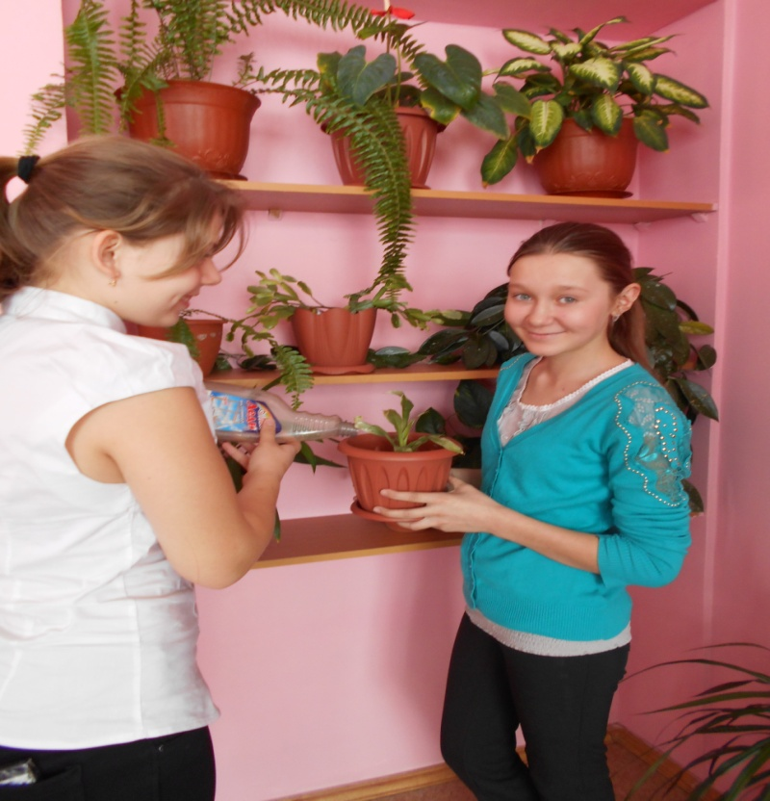

«Снежная атака»

В течение всего учебного года ребята оказывают помощь пожилым. Зимой основная работа у школьников - борьба со снегом. За этим занятием можно видеть и девушек, и юношей Новотравнинской ООШ.«Акция добрых дел» продолжается!

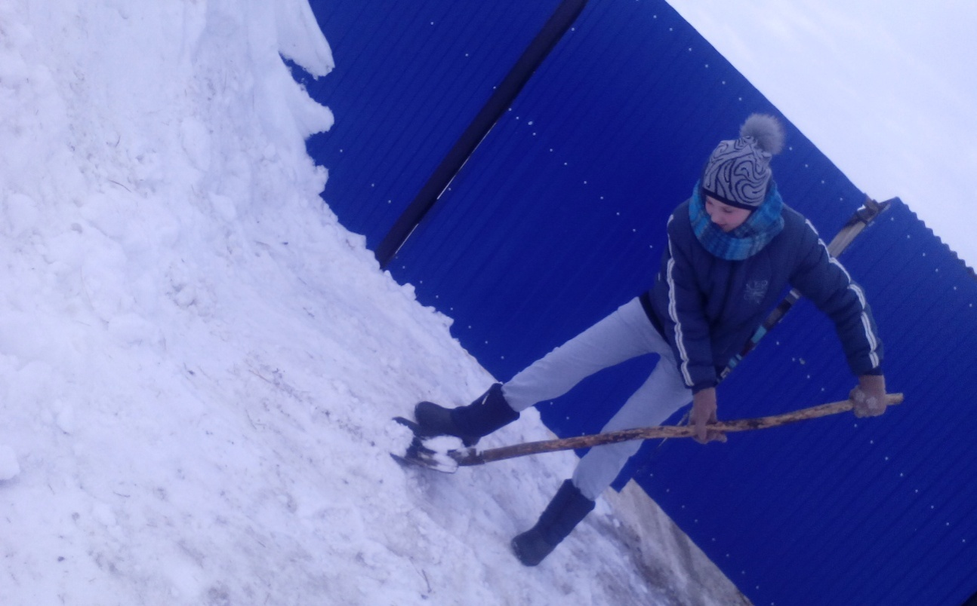

Материал подготовила Лукашова Даша, 8 класс, волонтер